50 AÑOS CON LA IGLESIA DE LOS POBRES LATINOAMERICANA, Pedro Pierre

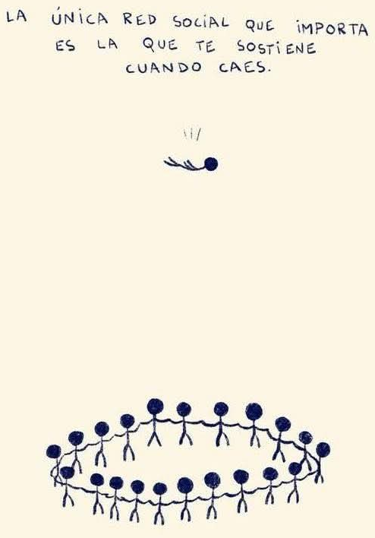
En el mes de marzo cumplí 50 años de presencia en América Latina, 50 años de haber entrado en la Iglesia de los Pobres latinoamericana. El 5 de junio pasado celebramos está caminata con las Comunidades Eclesiales de Base del Ecuador y Movimientos populares y políticos de Guayaquil. Nos encontramos unas 120 personas unidas en la fraternidad y la lucha por la dignidad y la justicia, identificadas por una mística de liberación, aminadas por el testimonio de Jesús de Nazaret y fortalecidas por valentía de nuestros héroes y mártires.
Quiero testimoniar aquí de lo que me enseñaron los pobres y las y los que han decidido hacer suyas las causas de los pobres.
El gran descubrimiento que hice fue que la Iglesia de los Pobres no se limita a los cristianos, sino que incluye a todas y todos los que se organizan en Movimientos sociales y políticos para lograr la promoción del Bien Común, de la justicia, de la verdad y de la fraternidad, en una palabra, o sea lo que ha venido a inaugurar Jesús, eso es el Reino de Dios.
Estos regalos abarcan el conjunto de mi vida: lo personal, lo social, lo cristiano, lo sacerdotal y lo espiritual. Al nivel personal aprendí que: Ser humano es ser hermano igual y solidario. Escuchar es más importante que hablar. La amistad es la fuerza de la vida. Somos el fruto de los que hacemos juntos.
Al nivel social aprendí que: Crecemos gracias a los grupos y comunidades que nos enseñan dónde está la verdad hoy: En los pobres y los que tienen el espíritu de los pobres. Los Pueblos indígenas y negros son quienes tienen hoy la clave de un cambio de sociedad y son sus protagonistas. Los partidos políticos son nuestros representan cuando nacen de las Organizaciones Populares. Las mujeres son la reserva moral y social de un nuevo modo de vivir en la sociedad y las Iglesias.
Al nivel cristiano aprendí que: Jesús de Nazaret fue el hombre que llevó a lo máximo su humanidad y su misión humana, mediante su cercanía con Dios y su solidaridad con las víctimas de la maldad. El Reino que inauguró Jesús es la construcción de la fraternidad y la justicia; pasa a ser “lo único absoluto”: Todo el resto debe estar a su servicio. Los pobres son el centro de la sociedad y de la Iglesia: Son ellos que nos enseñan otra manera de vivir, organizarnos, creer y salvarnos juntos. Somos la Iglesia de los pobres más fiel al mensaje y testimonio de Jesús y de las primeras Comunidades cristianas. Las CEBs, habiendo sido reconocidas como modelo de Iglesia sinodal en la Asamblea Eclesial de México (2021), somos referencia viva de la sinodalidad para toda la Iglesia. La opción por los pobres consiste en asumir las causas de los pobres, sus luchas y sus utopías. Mientras habrá pobreza y explotación serán necesarias las distintas teologías de la liberación: mestiza, indígena, afro, femenina, juvenil, africana, asiática, europea…
Al nivel sacerdotal aprendí que: Todos somos sacerdotes porque Jesús fue laico; su vida fue un sacerdocio, en el sentido de puente con Dios, por su manera de vivir, de amar y de identificarse con los pobres. Por nuestro bautismo todos somos profetas, sacerdotes y reyes-pastores, inventando así los ministerios al servicio del Reino. Las celebraciones humanas y religiosas, como también la religiosidad liberadora, son las expresiones privilegiadas de nuestro sacerdocio.
Al nivel espiritual aprendí que: Todos somos una sola familia humana porque todos somos hijos de la Madre Tierra, del cosmos y de la energía vital que llamamos Dios. Las espiritualidades de los grupos cristianos y humanistas de base, sean organizados o sin Iglesias, están sustituyendo las tradicionales Iglesias cristianas y responden al impulso del Espíritu para satisfacer las necesidades actuales y responder a “los signos de los tiempos”.
Aprendí también que todo esto me llevó a compromisos personales y colectivos. La amistad y la fe cristiana se transformaron a la solidaridad con los pobres, no sólo con los que pasan necesidades, sino también con los que se organizan social y políticamente para salir de su empobrecimiento y construyen una sociedad inclusiva, equitativa, respetuosa de la naturaleza y abierta a la trascendencia.
Actualmente frente a la situación catastrófica generalizada por una dictadura que nos mata de hambre, nos niega la salud y la educación, promueve el tráfico de drogas y la violencia indiscriminada, persigue, encarcela y asesina despiadadamente a sus opositores… se tienen que tomar compromisos que incidan en la sustitución de la organización económica, política, social, cultural y ecológica de nuestro país.
He aquí algunos compromisos que me parecen necesarios y urgentes para el momento que estamos viviendo. En definitiva, se trata de la construcción del Reino, o sea de una sociedad inclusiva, fraterna y justa. Este servicio que nos exige trabajar personal, colectiva e incansablemente a la revocatoria del mandato presidencial, a la puesta en marcha de la plurinacionalidad desde los pueblos organizados y asentados en sus tierras, al protagonismo de los diferentes sectores de la sociedad, a la concreción en las Iglesias de la sinodalidad que es igualdad de todos los bautizados y su igual responsabilidad y participación en las decisiones. Se hace indispensable una minga para la unidad nacional mediante la conformación de más organizaciones, más grupos y más comunidades al servicio de la vida, porque nadie se salva solo.
Después de 50 años me siento confirmado en lo que proclamaba un gran escritor francés por los años en que había nacido, Georges Bernanos: «Yo digo que el mundo será salvado por los pobres, aquellos a quienes la sociedad moderna elimina porque ya no pueden adaptarse a ella ni ella es capaz de asimilarlos, hasta que su ingeniosa paciencia, tarde o temprano, tendrá razón de su ferocidad. Yo digo que los pobres salvarán al mundo: ellos lograrán esta hazaña colosal.»
Esa la convicción que tenía Jesús de Nazaret que se dedicó prioritariamente a los pobres para inaugurar el Reino que Dios le había encargado. Es también la fe de muchos grandes personajes ecuatorianos y latinoamericanos: Llegar a ser un continente libre, soberano, solidario y equitativo. Así construiremos piedra a piedra la gran muralla de la fraternidad contra todos los fascismos.

